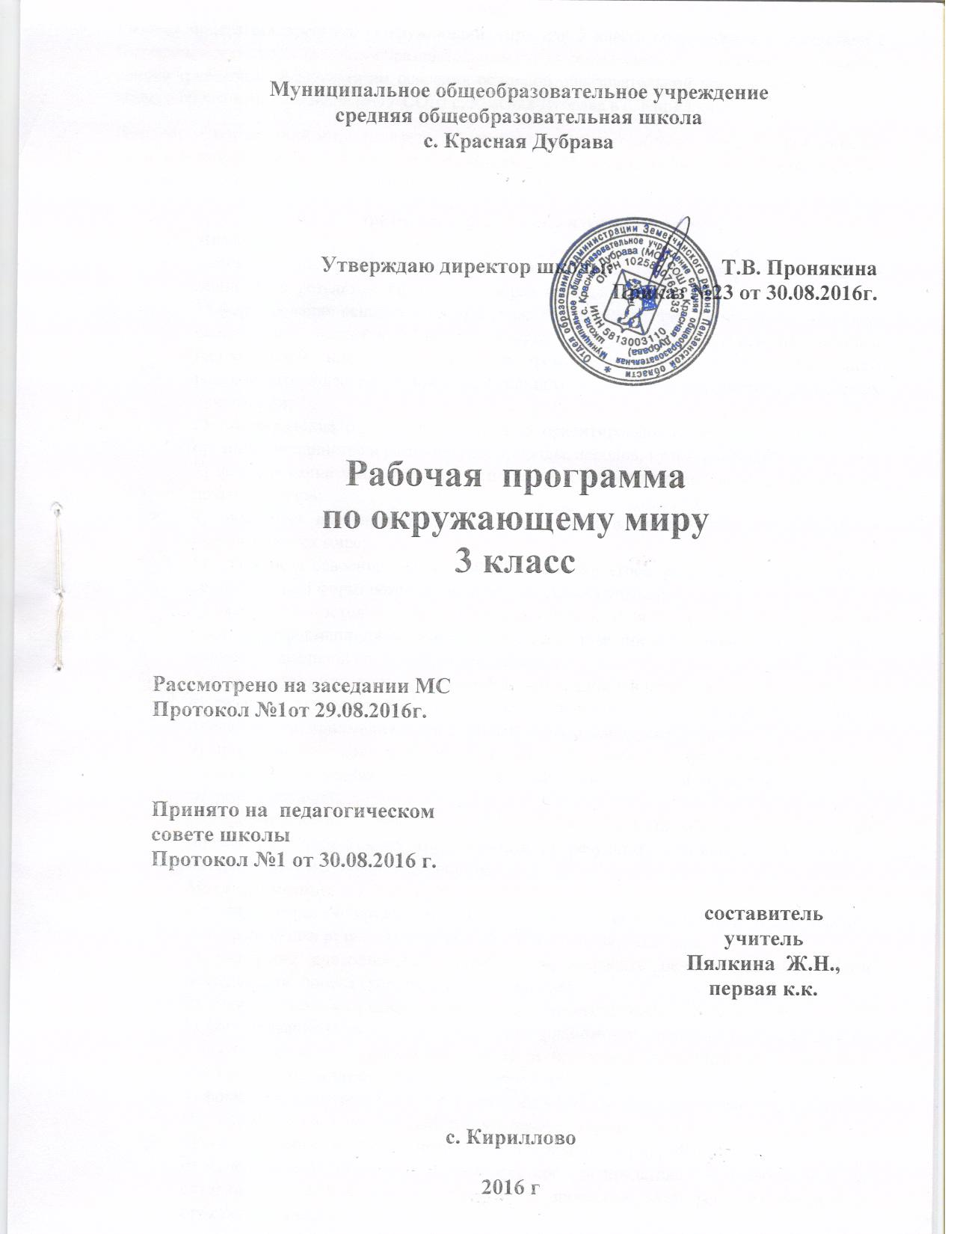

Рабочая программа предмета «Окружающий мир» для 3 класса составлена в соответствии с Федеральным государственным образовательным стандартом начального общего образования на основе требований к результатам освоения основной образовательной программы начального общего образования филиала МОУ СОШ с. Красная Дубрава в с. Кириллово.
Предмет «Окружающий мир» изучается на ступени начального общего образования в качестве обязательного предмета в 1-4 классах в общем объеме 272 часа (при 34 неделях учебного года), в 3 классе изучается предмет «Окружающий мир» – 68 часов.
- Предметные результаты изучения предмета
Личностные
Освоение курса «Окружающий мир» вносит существенный вклад в достижение личностных результатов начального образования, а именно:
1) формирование основ российской гражданской идентичности, чувства гордости за свою Родину, российский народ и историю России, осознание своей этнической и национальной принадлежности; формирование ценностей многонационального российского общества; становление гуманистических и демократических ценностных ориентации;
2) формирование целостного, социально ориентированного взгляда на мир в его органичном единстве и разнообразии природы, народов, культур и религий;
3) формирование уважительного отношения к иному мнению, истории и культуре других народов;
4) овладение начальными навыками адаптации в динамично изменяющемся и развивающемся мире;
5) принятие и освоение социальной роли обучающегося, развитие мотивов учебной деятельности и формирование личностного смысла учения;
6) развитие самостоятельности и личной ответственности за свои поступки, в том числе в информационной деятельности, на основе представлений о нравственных нормах, социальной справедливости и свободе;
7) формирование эстетических потребностей, ценностей и чувств;
8) развитие этических чувств, доброжелательности и эмоционально-нравственной отзывчивости, понимания и сопереживания чувствам других людей;
9) развитие навыков сотрудничества со взрослыми и сверстниками в разных социальных ситуациях, умения не создавать конфликтов и находить выходы из спорных ситуаций;
10) формирование установки на безопасный, здоровый образ жизни, наличие мотивации к творческому труду, работе на результат, бережному отношению к материальным и духовным ценностям.
Метапредметные
Изучение курса «Окружающий мир» играет значительную роль в достижении метапредметных результатов начального образования, таких как:
1) овладение способностью принимать и сохранять цели и задачи учебной деятельности, поиска средств её осуществления;
2) освоение способов решения проблем творческого и поискового характера;
3) формирование умения планировать, контролировать и оценивать учебные действия в соответствии с поставленной задачей и условиями её реализации; определять наиболее эффективные способы достижения результата;
4) формирование умения понимать причины успеха/неуспеха учебной деятельности и способности конструктивно действовать даже в ситуациях неуспеха;
5) освоение начальных форм познавательной и личностной рефлексии;
6) использование знаково-символических средств представления информации для создания моделей изучаемых объектов и процессов, схем решения учебных и практических задач;
7) активное использование речевых средств и средств информационных и коммуникационных технологий (ИКТ) для решения коммуникативных и познавательных задач;
8) использование различных способов поиска (в справочных источниках и открытом учебном информационном пространстве сети Интернет), сбора, обработки, анализа, организации, передачи и интерпретации информации в соответствии с коммуникативными и познавательными задачами и технологиями учебного предмета «Окружающий мир»;
9) овладение логическими действиями сравнения, анализа, синтеза, обобщения, классификации по родовидовым признакам, установления аналогий и причинно-следственных связей, построения рассуждений, отнесения к известным понятиям;
10) готовность слушать собеседника и вести диалог; готовность признавать возможность существования различных точек зрения и права каждого иметь свою; излагать своё мнение и аргументировать свою точку зрения и оценку событий;
11) определение общей цели и путей её достижения; умение договариваться о распределении функций и ролей в совместной деятельности; осуществлять взаимный контроль в совместной деятельности, адекватно оценивать собственное поведение и поведение окружающих;
12) овладение начальными сведениями о сущности и особенностях объектов, процессов и явлений действительности (природных, социальных, культурных, технических и др.) в соответствии с содержанием учебного предмета «Окружающий мир»;
13) овладение базовыми предметными и межпредметными понятиями, отражающими существенные связи и отношения между объектами и процессами;
14) умение работать в материальной и информационной среде начального общего образования (в том числе с учебными моделями) в соответствии с содержанием учебного предмета «Окружающий мир».
Предметные
При изучении курса «Окружающий мир» достигаются следующие предметные результаты:
1) понимание особой роли России в мировой истории, воспитание чувства гордости за национальные свершения, открытия, победы;
2) сформированность уважительного отношения к России, родному краю, своей семье, истории, культуре, природе нашей страны, её современной жизни;
3) осознание целостности окружающего мира, освоение основ экологической грамотности, элементарных правил нравственного поведения в мире природы и людей, норм здоровье сберегающего поведения в природной и социальной среде;
4) освоение доступных способов изучения природы и общества (наблюдение, запись, измерение, опыт, сравнение, классификация и др. с получением информации из семейных архивов, от окружающих людей, в открытом информационном пространстве);
5) развитие навыков устанавливать и выявлять причинно-следственные связи в окружающем мире.
2.СОДЕРЖАНИЕ ПРОГРАММЫ
68 ЧАСОВ
Человек и природа
Природа — это то, что нас окружает, но не создано человеком. Природные объекты и предметы, созданные человеком. Неживая и живая природа. Признаки предметов (цвет, форма, сравнительные размеры и др.). Примеры явлений природы: смена времён года, снегопад, листопад, перелёты птиц, смена,, времени суток, рассвет, закат, ветер, дождь, гроза.
Вещество — это то, из чего состоят все природные объекты и предметы. Разнообразие веществ в окружающем мире. Примеры веществ: соль, сахар, вода, природный газ. Твёрдые тела, жидкости, газы. Простейшие практические работы с веществами, жидкостями, газами.
Звёзды и планеты. Солнце — ближайшая к нам звезда, источник света и тепла для всего живого на Земле. Земля — планета, общее представление о форме и размерах Земли. Глобус как модель Земли. Географическая карта и план. Материки и океаны, их названия, расположение на глобусе и карте. Важнейшие природные объекты своей страны, района. Ориентирование на местности. Компас.
Смена дня и ночи на Земле. Вращение Земли как причина смены дня и ночи. Времена года, их особенности (на основе наблюдений). Обращение Земли вокруг Солнца как причина смены времён года. Смена времён года в родном крае на основе наблюдений.
Погода, её составляющие (температура воздуха, облачность, осадки, ветер). Наблюдение за погодой своего края. Предсказание погоды и его значение в жизни людей.
Формы земной поверхности: равнины, горы, холмы, овраги (общее представление, условное обозначение равнин и гор на карте). Особенности поверхности родного края (краткая характеристика на основе наблюдений).
Водные богатства, их разнообразие (океан, море, река, озеро, пруд); использование человеком. Водные богатства родного края (названия, краткая характеристика на основе наблюдений).
Воздух — смесь газов. Свойства воздуха. Значение воздуха для растений, животных, человека.
Вода. Свойства воды. Состояния воды, её распространение в природе, значение для живых организмов и хозяйственной жизни человека. Круговорот воды в природе.
Горные породы и минералы. Полезные ископаемые, их значение в хозяйстве человека, бережное отношение людей к полезным ископаемым. Полезные ископаемые родного края (2—3 примера).
Почва, её состав, значение для живой природы и для хозяйственной жизни человека.
Растения, их разнообразие. Части растения (корень, стебель, лист, цветок, плод, семя). Условия, необходимые для жизни растения (свет, тепло, воздух, вода). Наблюдение роста растений, фиксация изменений. Деревья, кустарники, травы. Дикорастущие и культурные растения. Роль растений в природе и жизни людей, бережное отношение человека к растениям. Растения родного края, названия и краткая характеристика на основе наблюдений.
Грибы, их разнообразие, значение в природе и жизни людей; съедобные и ядовитые грибы. Правила сбора грибов.
Животные, их разнообразие. Условия, необходимые для жизни животных (воздух, вода, тепло, пища). Насекомые, рыбы, птицы, звери, их отличия. Особенности питания разных животных (хищные, растительноядные, всеядные). Размножение животных (на примере насекомых, рыб, птиц, зверей). Дикие и домашние животные. Роль животных в природе и жизни людей, бережное отношение человека к животным. Животные родного края, названия, краткая характеристика на основе наблюдений.
Лес, луг, водоём — единство живой и неживой природы (солнечный свет, воздух, вода, почва, растения, животные). Круговорот веществ. Взаимосвязи в природном сообществе: растения — пища и укрытие для животных; животные — распространители плодов и семян растений. Влияние человека на природные сообщества. Природные сообщества родного края (2—3 примера на основе наблюдений).
Природные зоны России: общее представление, основные природные зоны (природные условия, растительный и животный мир, особенности труда и быта людей, влияние человека на природу изучаемых зон, охрана природы).
Человек — часть природы. Зависимость жизни человека от природы. Этическое и эстетическое значение природы в жизни человека. Положительное и отрицательное влияние деятельности человека на природу (в том числе на примере окружающей местности). Экологические проблемы и способы их решения. Правила поведения в природе. Охрана природных богатств: воды, воздуха, полезных ископаемых, растительного и животного мира. Заповедники, национальные парки, их роль в охране природы. Красная книга России, её значение, отдельные представители растений и животных Красной книги. Посильное участие в охране природы. Личная ответственность каждого человека за сохранность природы.
Всемирное наследие. Международная Красная книга. Международные экологические организации (2—3 примера). Международные экологические дни, их значение, участие детей в их проведении.
Общее представление о строении тела человека. Системы органов (опорно-двигательная, пищеварительная, дыхательная, кровеносная, нервная, органы чувств), их роль в жизнедеятельности организма. Гигиена систем органов. Измерение температуры тела человека, частоты пульса. Личная ответственность каждого человека за состояние своего здоровья и здоровья окружающих его людей. Внимание, забота, уважительное отношение к людям с ограниченными возможностями здоровья.
Человек и общество
Общество — совокупность людей, которые объединены общей культурой и связаны друг с другом совместной деятельностью во имя общей цели. Духовно-нравственные и культурные ценности — основа жизнеспособности общества.
Человек — член общества, носитель и создатель культуры. Понимание того, как складывается и развивается культура общества и каждого её члена. Общее представление о вкладе в культуру человечества традиций и религиозных воззрений разных народов. Взаимоотношения человека с другими людьми. Культура общения с представителями разных национальностей, социальных групп: проявление уважения, взаимопомощи, умения прислушиваться к чужому мнению. Внутренний мир человека: общее представление о человеческих свойствах и качествах.
Семья — самое близкое окружение человека. Семейные традиции. Взаимоотношения в семье и взаимопомощь членов семьи. Оказание посильной помощи взрослым. Забота о детях, престарелых, больных — долг каждого человека. Хозяйство семьи. Родословная. Имена и фамилии членов семьи. Составление схемы родословного древа, истории семьи. Духовно-нравственные ценности в семейной культуре народов России и мира.
Младший школьник. Правила поведения в школе, на уроке. Обращение к учителю. Классный, школьный коллектив, совместная учёба, игры, отдых. Составление режима дня школьника.
Друзья, взаимоотношения между ними; ценность дружбы, согласия, взаимной помощи. Правила взаимоотношений со взрослыми, сверстниками, культура поведения в школе и других общественных местах. Внимание к сверстникам, одноклассникам, плохо владеющим русским языком, помощь им в ориентации в учебной среде и окружающей обстановке.
Экономика, её составные части: промышленность, сельское хозяйство, строительство, транспорт, торговля. Товары и услуги. Роль денег в экономике. Государственный и семейный бюджет. Экологические последствия хозяйственной деятельности людей. Простейшие экологические прогнозы. Построение безопасной экономики — одна из важнейших задач общества.
Природные богатства и труд людей — основа экономики. Значение труда в жизни человека и общества. Трудолюбие как общественно значимая ценность в культуре народов России и мира. Профессии людей. Личная ответственность человека за результаты своего труда и профессиональное мастерство.
Общественный транспорт. Транспорт города или села. Наземный, воздушный и водный транспорт. Правила пользования транспортом. Средства связи: почта, телеграф, телефон, электронная почта.
Средства массовой информации: радио, телевидение, пресса, Интернет. Избирательность при пользовании средствами массовой информации в целях сохранения духовно-нравственного здоровья.
Наша Родина — Россия, Российская Федерация. Ценностно-смысловое содержание понятий: Родина, Отечество, Отчизна. Государственная символика России: Государственный герб России, Государственный флаг России, Государственный гимн России; правила поведения при прослушивании гимна. Конституция — Основной закон Российской Федерации. Права ребёнка.
Президент Российской Федерации — глава государства. Ответственность главы государства за социальное и духовно-нравственное благополучие граждан.
Праздник в жизни общества как средство укрепления общественной солидарности и упрочения духовно-нравственных связей между соотечественниками. Новый год, Рождество, День защитника Отечества, 8 Марта, День весны и труда, День Победы, День России, День защиты детей, День народного единства, День Конституции. Оформление плаката или стенной газеты к общественному празднику.
Россия на карте, государственная граница России.
Москва — столица России. Святыни Москвы — святыни России. Достопримечательности Москвы: Кремль, Красная площадь, Большой театр и др. Характеристика отдельных исторических событий, связанных с Москвой (основание Москвы, строительство Кремля и др.). Герб Москвы. Расположение Москвы на карте.
Города России. Санкт-Петербург: достопримечательности (Зимний дворец, памятник Петру I — Медный всадник, разводные мосты через Неву и др.), города Золотого кольца России (по выбору). Святыни городов России.
Россия — многонациональная страна. Народы, населяющие Россию, их обычаи, характерные особенности быта (по выбору). Основные религии народов России: православие, ислам, иудаизм, буддизм. Уважительное отношение к своему и другим народам, их религии, культуре, истории. Проведение спортивного праздника на основе традиционных детских игр народов своего края.
Родной край — частица России. Родной город (село), регион (область, край, республика): название, основные достопримечательности; музеи, театры, спортивные комплексы и пр. Особенности труда людей родного края, их профессии. Названия разных народов, проживающих в данной местности, их обычаи, характерные особенности быта. Важные сведения из истории родного края. Святыни родного края. Проведение дня памяти выдающегося земляка.
История Отечества. Счёт лет в истории. Наиболее важные и яркие события общественной и культурной жизни страны в разные исторические периоды: Древняя Русь, Московское государство, Российская империя, СССР, Российская Федерация. Картины быта, труда, духовно-нравственных и культурных традиций людей в разные исторические времена. Выдающиеся люди разных эпох как носители базовых национальных ценностей. Охрана памятников истории и культуры. Посильное участие в охране памятников истории и культуры своего края. Личная ответственность каждого человека за сохранность историко-культурного наследия своего края.
Страны и народы мира. Общее представление о многообразии стран, народов, религий на Земле. Знакомство с несколькими странами: название, расположение на политической карте, столица, главные достопримечательности. Бережное отношение к культурному наследию человечества — долг всего общества и каждого человека.
Правила безопасной жизни
Ценность здоровья и здорового образа жизни.
Режим дня школьника, чередование труда и отдыха в режиме дня; личная гигиена. Физическая культура, закаливание, игры на воздухе как условие сохранения и укрепления здоровья.
Личная ответственность каждого человека за сохранение и укрепление своего физического и нравственного здоровья. Номера телефонов экстренной помощи. Первая помощь при лёгких травмах (ушиб, порез, ожог), обмораживании, перегреве.
Дорога от дома до школы, правила безопасного поведения на дорогах, в лесу, на водоёме в разное время года. Правила противопожарной безопасности, основные правила обращения с газом, электричеством, водой. Опасные места в квартире, доме и его окрестностях (балкон, подоконник, лифт, стройплощадка, пустырь и т. д.). Правила безопасности при контактах с незнакомыми людьми.
Правила безопасного поведения в природе. Правила безопасности при обращении с кошкой и собакой.
Экологическая безопасность. Бытовой фильтр для очистки воды, его устройство и использование.
Забота о здоровье и безопасности окружающих людей — нравственный долг каждого человека.

3.Тематическое планирование

№ урока | Тема урока
1 | Природа. Человек. Экология
2 | Мир глазами эколога
3 | Природа в опасности
4 | Обобщение по разделу «Как устроен мир»
5 | Это удивительная природа
6 | Тела, вещества, частицы
7 | Разнообразие веществ
8 | Воздух и его охрана
9 | Вода
10 | Превращение и круговорот воды в природе
11 | Берегите воду
12 | Как разрушаются камни
13 | Что такое почва
14 | Разнообразие растений
15 | Солнце, растения и мы с вами
16 | Размножение и развитие растений
17 | Охрана растений
18 | Разнообразие животных
19 | Кто что ест
20 | Невидимая связь и невидимая пирамида
21 | Размножение и развитие животных
22 | Охрана животных
23 | В царстве грибов
24 | Великий круговорот жизни
25 | Обобщение по разделу «Эта удивительная природа»
26 | Организм человека
27 | Органы чувств
28 | Надежная защита организма
29 | Опора тела и движение
30 | Наше питание
31 | Дыхание и кровообращение
32 | Умей предупреждать болезни
33 | Здоровый образ жизни
34 | Наша безопасность
35 | Огонь, вода и газ
36 | Что бы путь был счастливым
37 | Дорожные знаки
38 | Дорожные знаки
39 | Опасные места
40 | О молниях, змеях, собаках
41 | О молниях, змеях, собаках
42 | Экологическая безопасность
43 | Обобщение по разделу «Наша безопасность»
44 | Для чего нужна экономика
45 | Три кита экономики
46 | Полезные ископаемые
47 | Растениеводство
48 | Животноводство
49 | Какая бывает промышленность
50 | Что такое деньги
51 | Государственный бюджет
52 | Семейный бюджет
53 | Экономика и экология
54 | Обобщение по разделу «Чему учит экономика»
55 | Золотое кольцо России
56 | Золотое кольцо России
57 | Золотое кольцо России
58 | Наши ближайшие соседи
59 | На севере Европы
60 | На севере Европы
61 | Что такое Бенилюкс
62 | Что такое Бенилюкс
63 | В центре Европы
64 | В центре Европы
65 | Путешествие по Франции и Великобритании
66 | Путешествие по Франции и Великобритании
67 | На юге Европы
68 | На юге Европы

